Nama: MUHAMMAD TARMIDZI BARIQ

NPM: 51422161

Kelas: 1IA13

**Soal Ujian Praktikum AP2B 1IA13**

**A. Soal Wajib**

1. Jelaskan pengertian dari Thread dan Multi–Thread! (10 Poin)

2. Sebutkan minimal 5 contoh-contoh Framework yang terdapat pada Python! (5 Poin)

3. Buatlah sebuah program Flask dengan output sebagai berikut! (30 Poin)

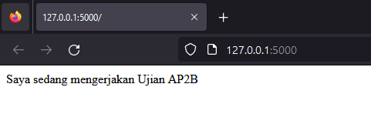

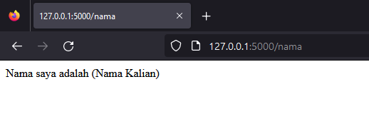

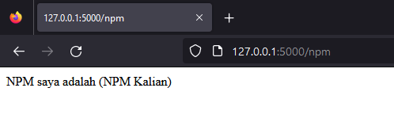

4. Tuliskan pesan dan kesan kalian selama mengikuti Praktikum AP2B! (5 Poin)

**B. Soal Pilihan**

Pilih salah satu soal yang kalian mampu kerjakan!

5. Buatlah sebuah program API dengan data seperti berikut, lalu gunakan **Postman** untuk mengambil data (**GET**) dan menambahkan minimal 2 data (**POST**)! (30 Poin)

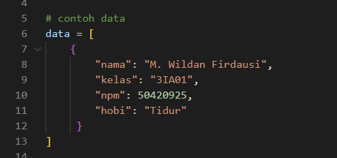

6. Buatlah sebuah program menggunakan PyQt yang menghasilkan output seperti berikut! (20 Poin)

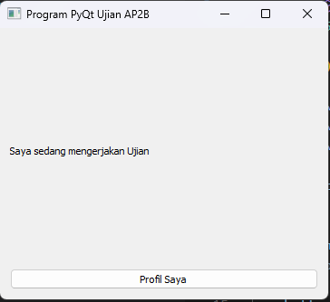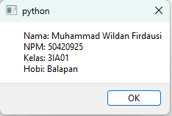

‘Profil Saya’ di klik (Ubah sesuai dengan diri sendiri):

7. Buatlah Program CRUD berikut dengan Qt Designer dan Python, lalu tambahkan minimal 3 buah data! (50 Poin)

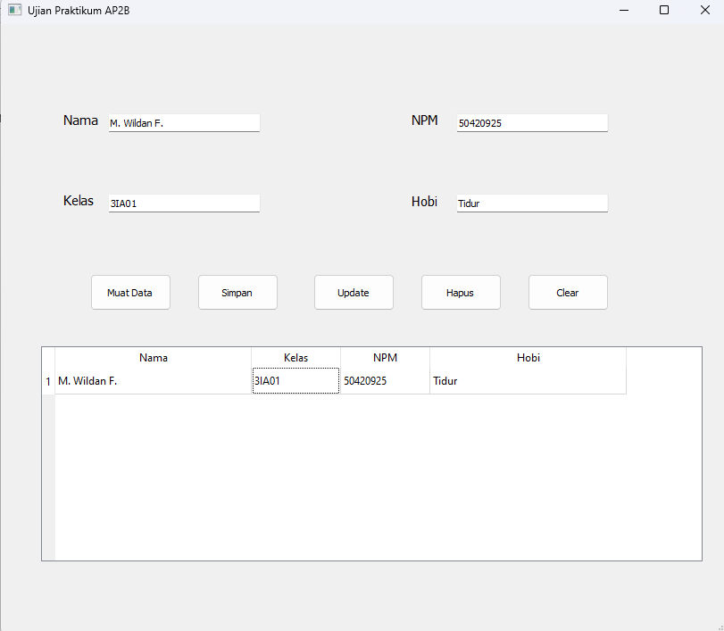

1. Thread adalah unit terkecil dari sebuah proses yang dapat dijadwalkan oleh  
sistem operasi. Setiap thread memiliki urutan instruksi yang dijalankan secara independen dan bersamaan dengan thread lain dalam satu proses. Multithread adalah beberapa thread yang dapat berada dalam satu proses  
dimana setiap thread berisi set register dan variabel lokalnya sendiri (disimpan  
dalam stack). Semua thread proses berbagi variabel global (disimpan di heap) dan kode program.

2. Django: Django adalah framework web yang kuat dan populer yang digunakan untuk mengembangkan aplikasi web skala besar.

Flask: Flask adalah framework web yang lebih ringan dan fleksibel dibandingkan dengan Django.

PyTorch: PyTorch adalah framework populer untuk komputasi ilmiah dan pembelajaran mesin.

Pandas: Pandas adalah framework analisis data yang kuat untuk Python.

TensorFlow: TensorFlow adalah framework pembelajaran mesin yang populer dan kuat yang digunakan untuk mengembangkan dan melatih model pembelajaran mesin.

3. 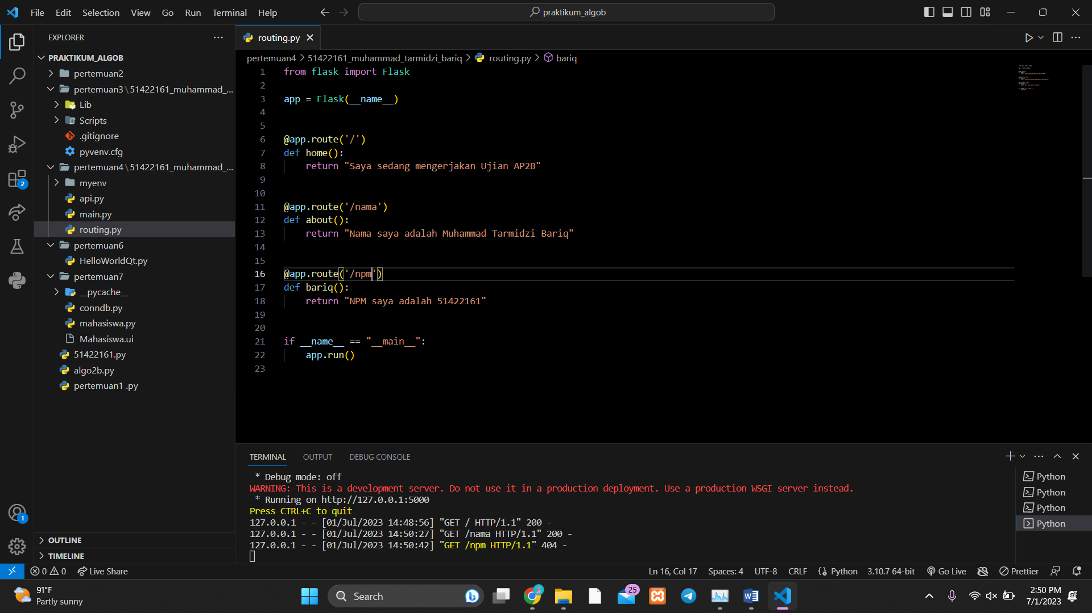

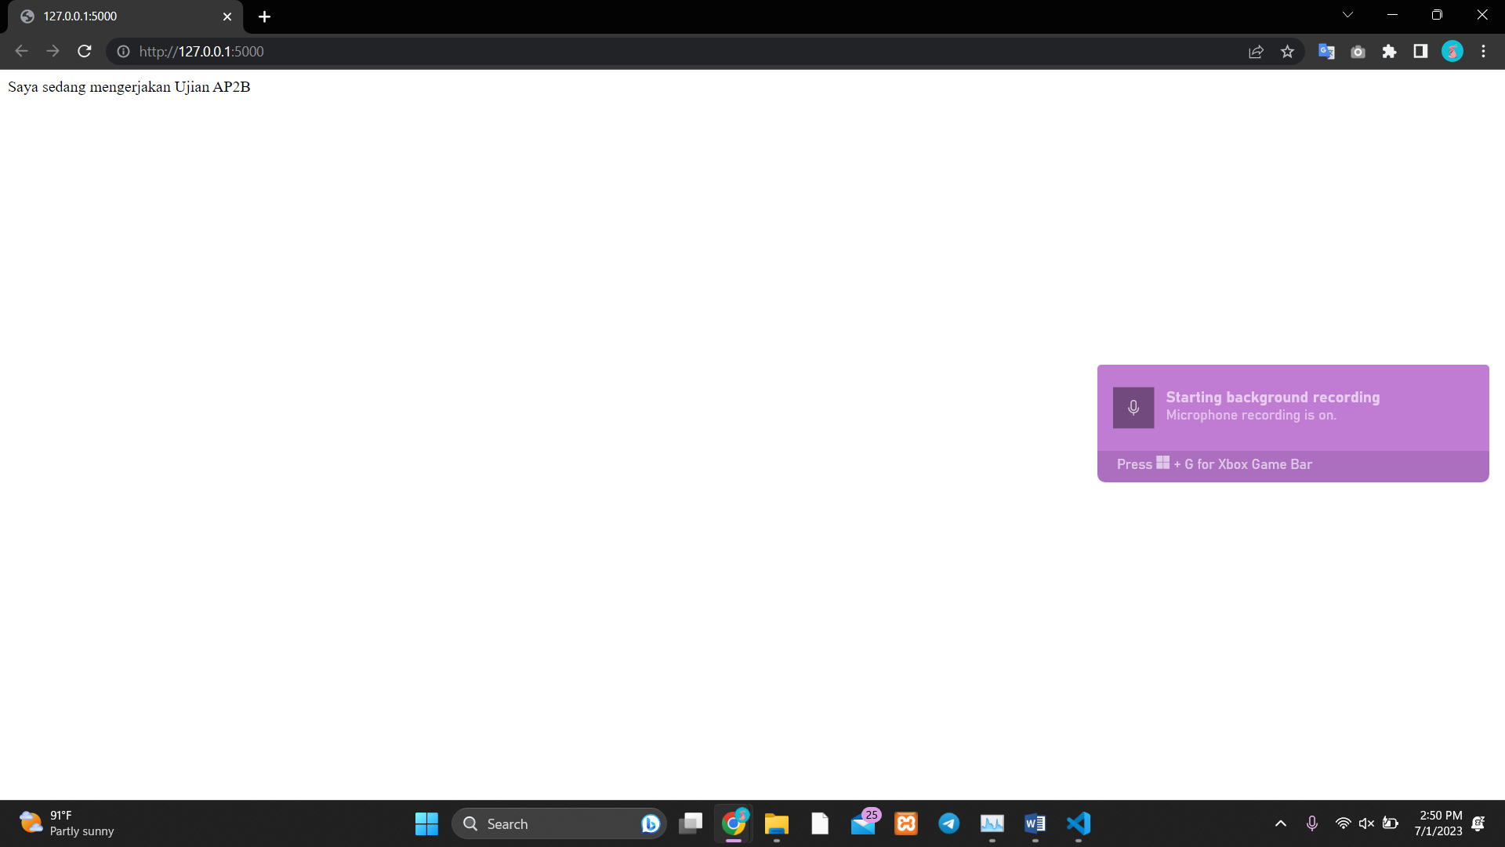

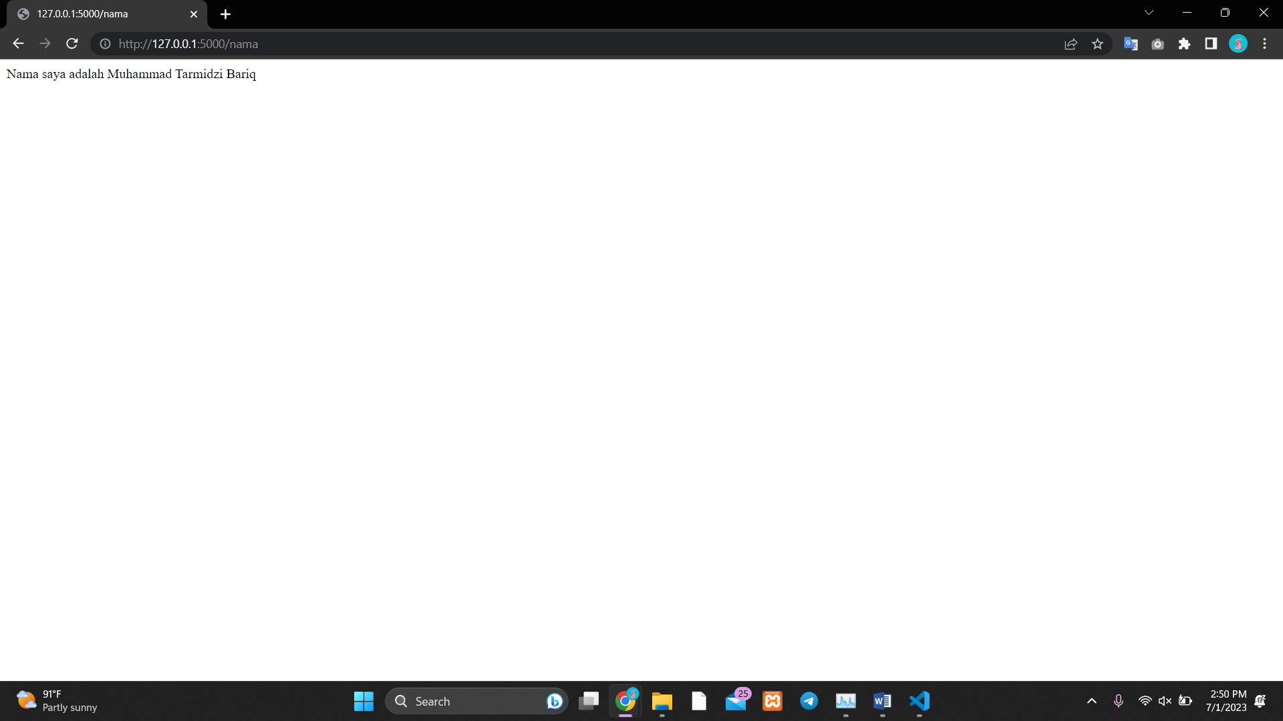

4. Kesan saya selama mengikuti praktikum algo 2b sangat menyenangkan dikarenakan saya mendapatkan pengalaman baru yang sebelum nya saya tidak mengetahui apakah itu flask, pyqt5, qtdesigner, postman dll

5.

Menambahkan data ridwan kamil

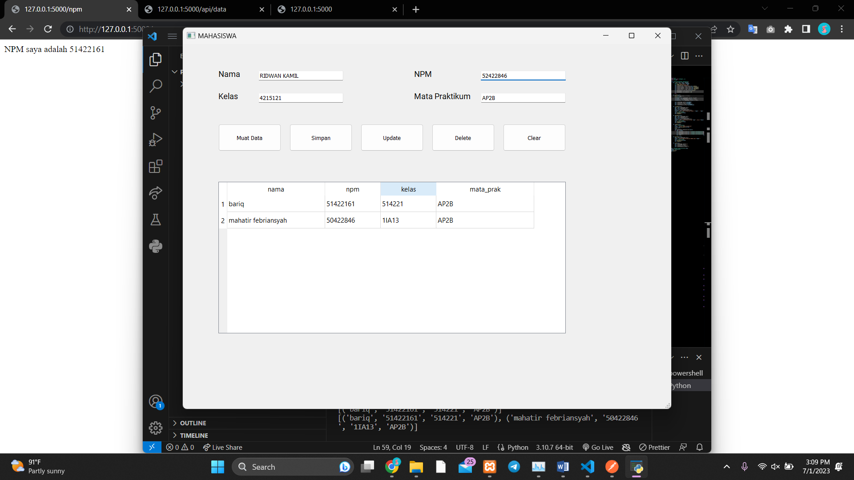

Berhasil ditambahkan

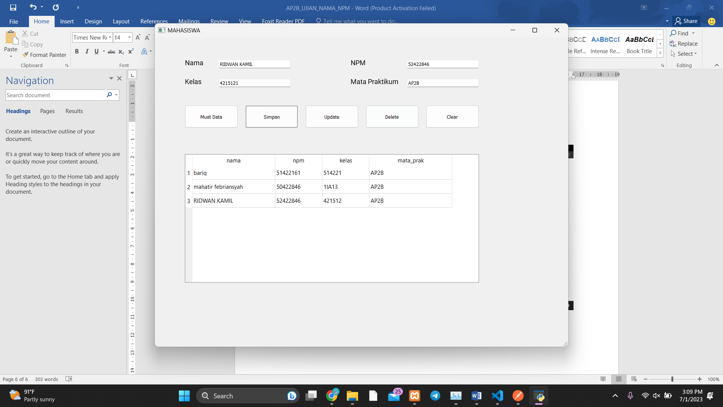

EDIT DATA NPM RIDWAN KAMIL

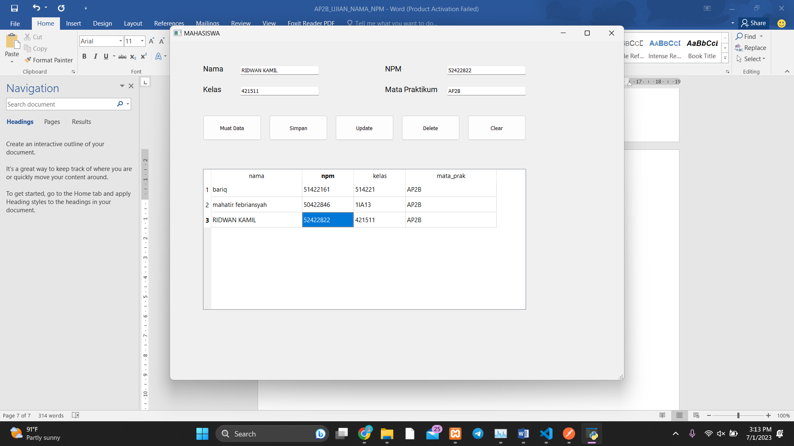

MENJADI NPM = 52422811

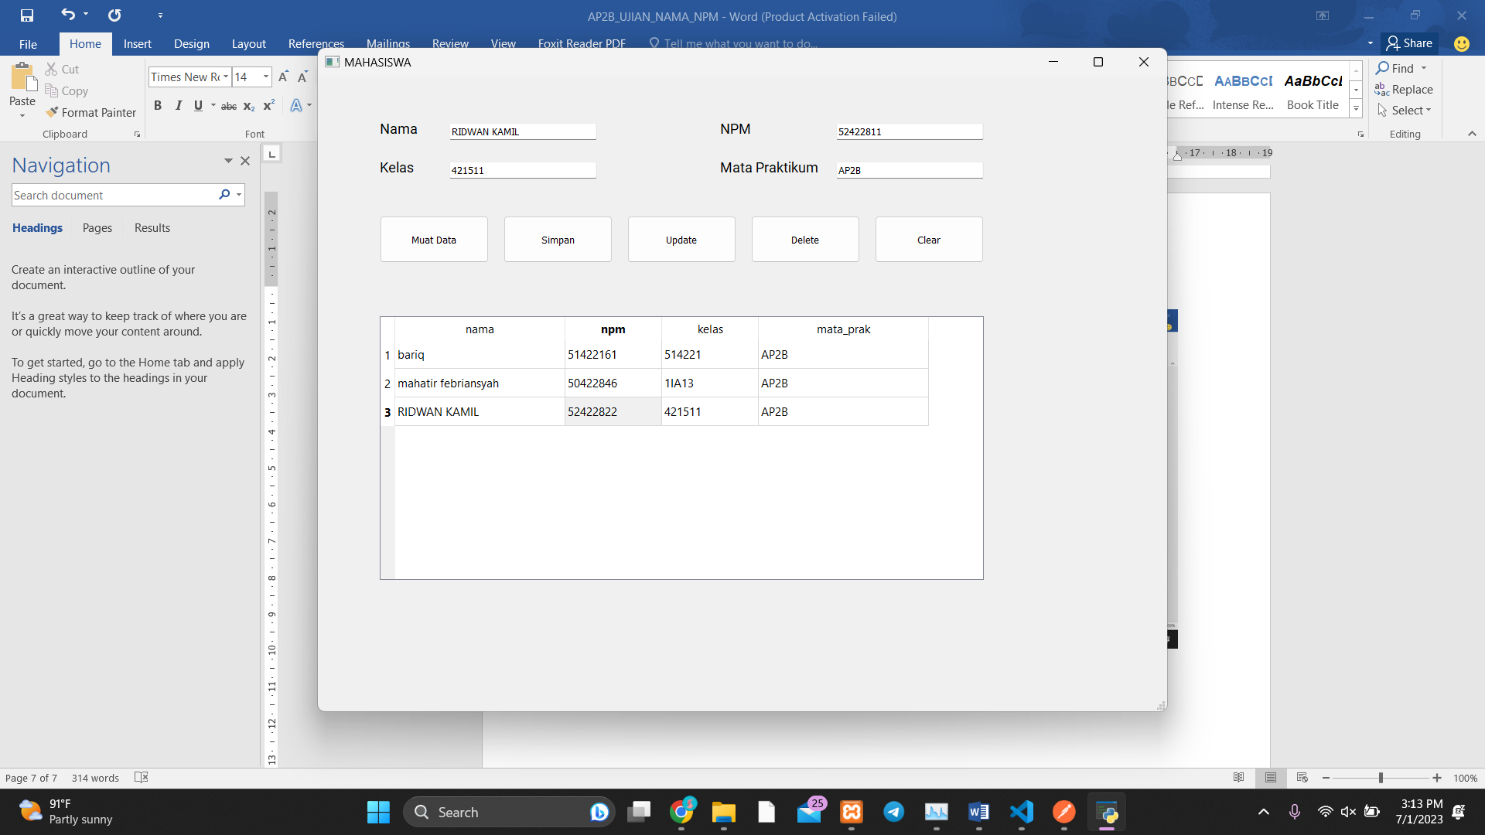

BERHASIL

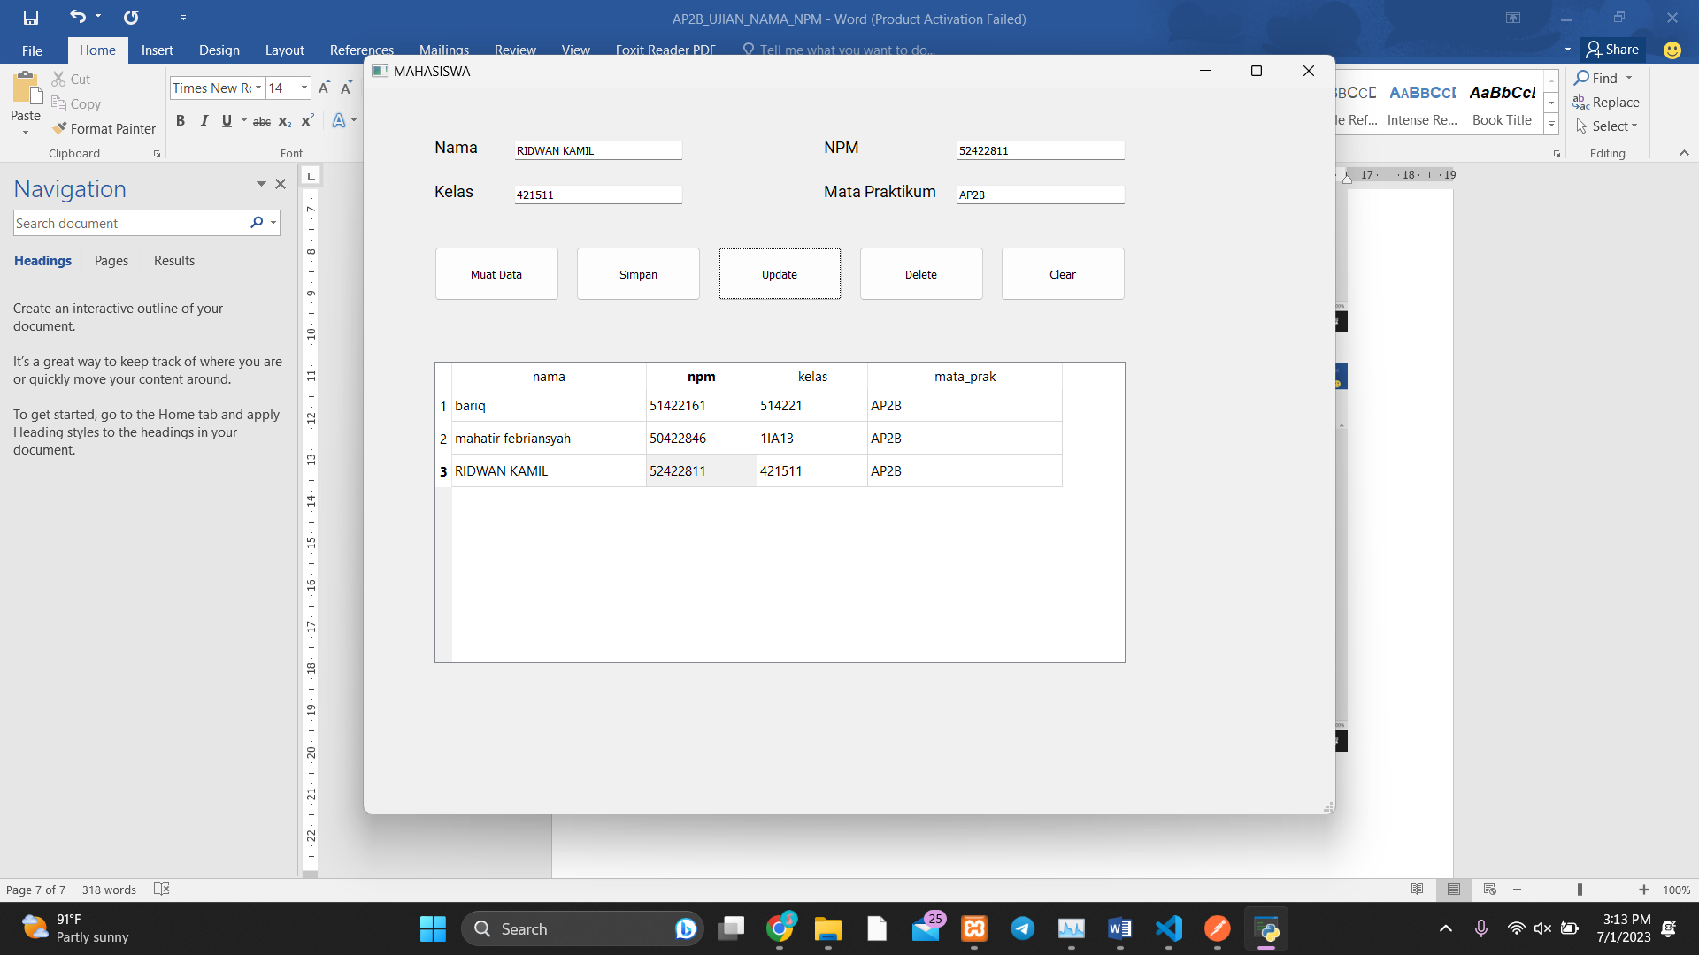

MENGHAPUS DATA RIDWAN KAMIL

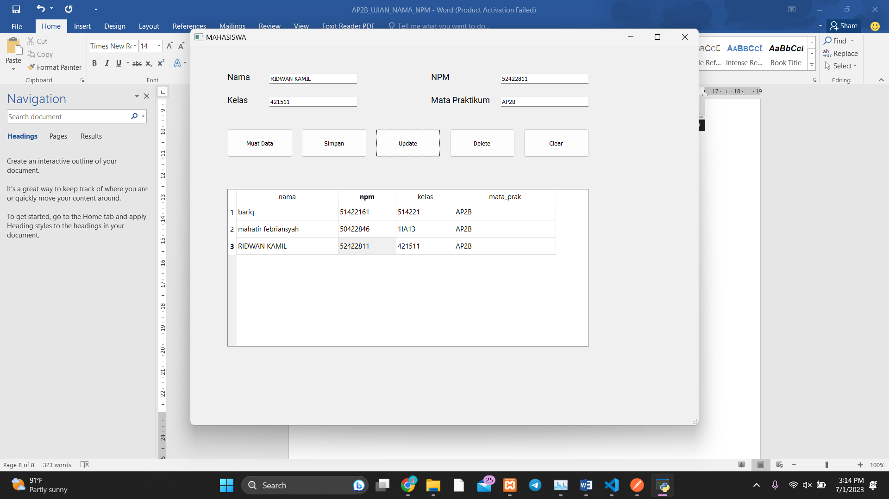

BERHASIL

